네트워크 게임 프로그래밍

Project Progress Report

Term Project - Agrio

2017180001 고선민

2017180009 남주영

2017180004 김재원

**Agrio**

**목차**

**애플리케이션 기획**

1. 게임 소개3

2. 게임 플레이5

3. 조작 방법6

**High-Level 디자인**6

**Low-Level 디자인**

1. 코딩 규칙7

2. 프로토콜8

3. 클라이언트11

4. 서버14

**팀원 별 역할분담**18

**개발 환경**19

**개발 일정**20

**개발 일정 변경사항**21

**애플리케이션 기획**

**1. 게임 소개**

|  |  |
| --- | --- |
| **Agrio** | |
| **장르** | 서바이벌 슈팅 게임 |
| **최대 인원** | 3명 |
| **플레이 시간** | 5분~8분 |
| **조작** | 키보드, 마우스 |
| **시점** | 탑뷰, 2D |
| **개발언어** | C++, 윈도우API |
| **플랫폼** | 윈도우 |

Agrio는 서바이벌 슈팅 멀티플레이 게임입니다.

3명의 플레이어는 맵에서 최후의 1인이 남을 때까지 싸워서 살아남는 게임입니다.

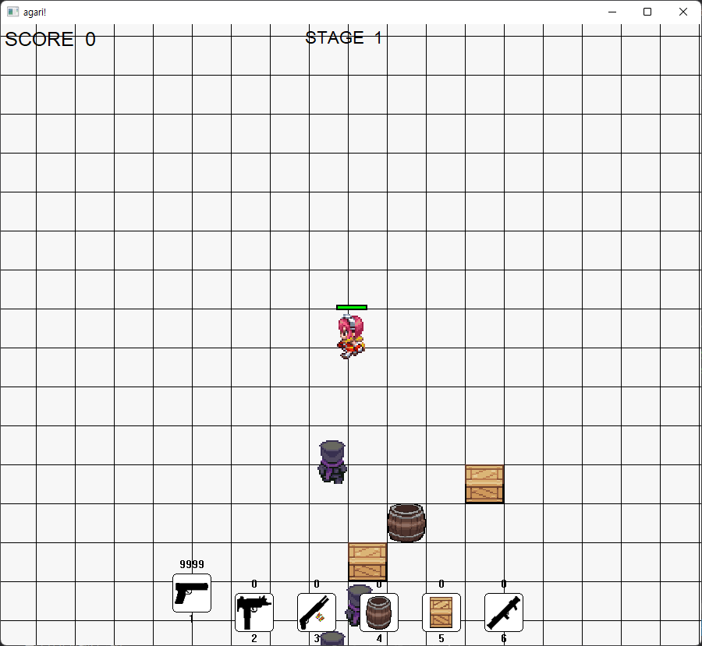

위 스크린샷(좌)은 개발중인 클라이언트로 추후 PVP와 다양한 장애물, 좁아지는 맵 등을 추가할 예정입니다.

게임의 기본적인 구조는 모바일 게임 브롤스타즈(우측 스크린샷)와 유사합니다.

**로비 대기 화면**

**1**

**인게임 화면 2**

**2. 게임 플레이**

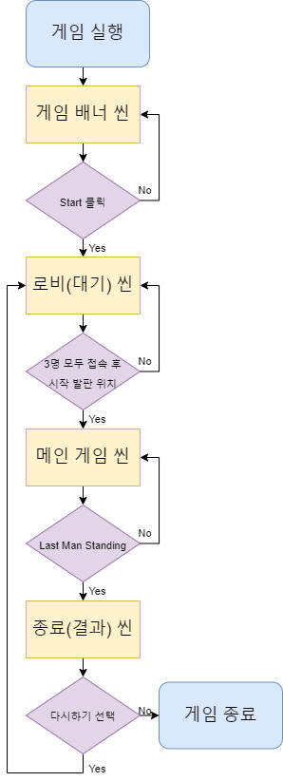

- 게임을 실행하고 배너를 거처

Start 버튼을 눌러 로비로

입장합니다.

- 로비에선 자유롭게 돌아다닐 수

있습니다.

- 3명 모두 로비 특정영역에 있는 시작

발판위로 이동한다면 게임이 시작

됩니다.

- 메인 게임 시작 시 정해진 위치에서

시작합니다.

- 플레이어들끼리 총을 쏘아 맞춰 상대방의

HP를 0이하로 만듭니다.

- ~~플레이어가 한 명씩 탈락할 때 마다~~

-> 게임 시작부터 조금씩

플레이할 수 있는 맵이 작아집니다.

- 게임 중간중간 사용할 수 있는 아이템

(총, 회복 물약, 박스)이 맵 어딘가 스폰

됩니다.

- 최후의 한 명이 남으면 메인 게임을

중단하고 ~~결과창을 보여줍니다~~.

-> 승자 화면을 보여줍니다.

- 다시하기를 선택하면 로비로 돌아가 대기

합니다.

- 게임종료를 선택하면 그대로 종료합니다.

**3. 조작 방법**

**사격 - 스페이스바**

**이동 - 방향키**

**아이템 사용 - 숫자 1~5**

**클릭 - 마우스**

**High Level 디자인**

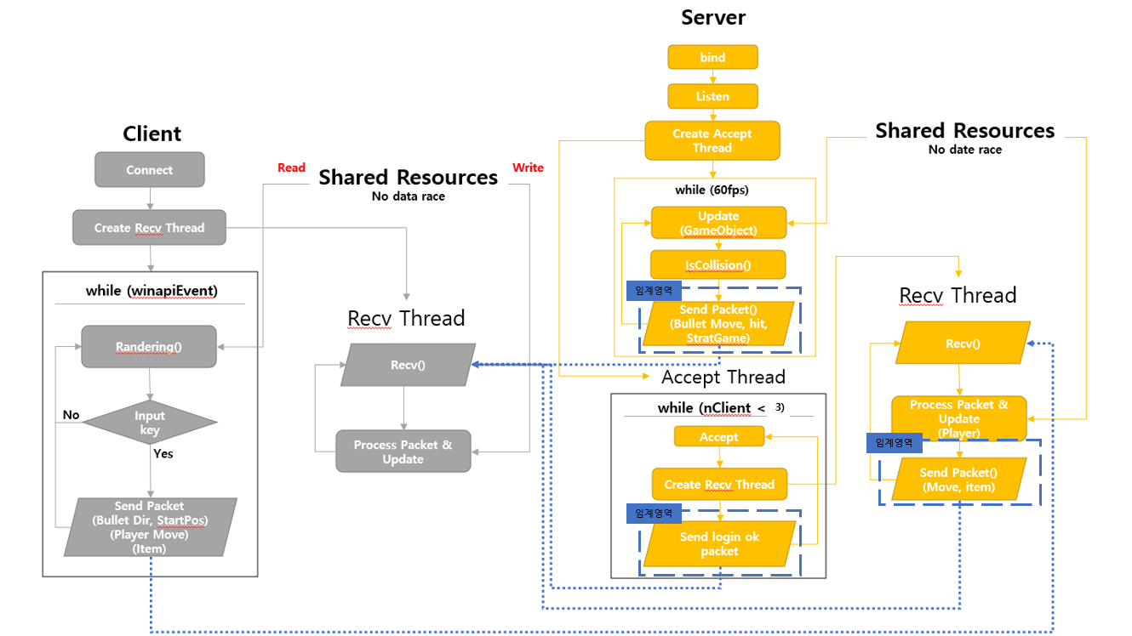

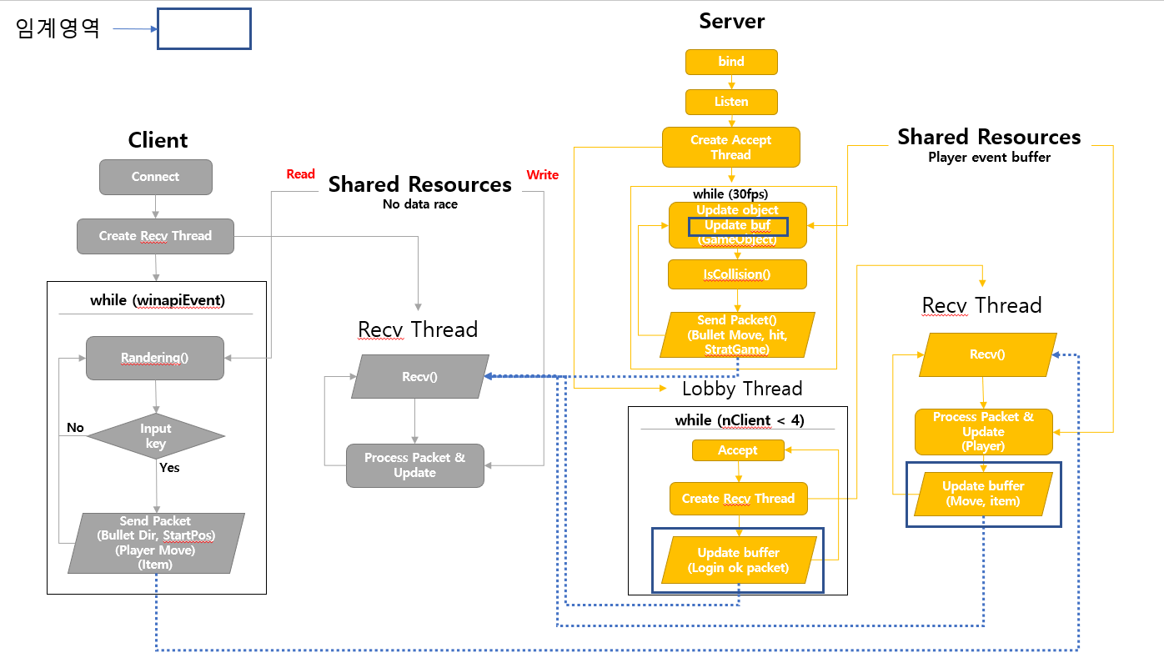

* 플레이어의 접속을 계속 기다리면서 먼저 접속한 플레이어들끼리 로비에서 움직이며 대기할 수 있도록 Accept 스레드를 사용합니다.
* 첫번째 로그인시 0번 클라이언트가 Create RecvThread 생성이후에 Login패킷을 보내면 해당 오브젝트에 대한 업데이트를 시작하고 이후 접속하는 클라이언트들은 PutObj로 생성됩니다.
* 파란색 점선은 기본적인 데이터의 흐름입니다.

**Low Level 디자인**

1. **코딩 규칙(Coding Convention)**

**Class** - 첫번째 문자가 대문자(파스칼 표기법)

**Method** - 첫번째 문자가 대문자(파스칼 표기법), 동사+명사

**Variable & Parameter** - 첫번째 문자가 소문자(카멜 표기법)

**전역변수** - 모든 문자가 대문자

1. **프로토콜 (Protocol)**

* **서버 주소**

const short SEVER_PORT = 4000;

const char SEVER_ADDR = “127.0.0.1”;

* **최대 접속 가능 클라이언트**

const char MAX_USER = 3;

* **최대 오브젝트 개수**

const int MAX_OBJECT = 200;

* **캐릭터의 상태**

enum class STATE { idle, move, attack };

* **총알 발사 방향**

enum class DIR { N, NE, E, SE, S, SW, W, NW};

* **게임의 씬**

enum class SCENE { title, lobby, stage1, gameover, winner };

* **아이템 ID**

enum ITEM { empty, pistol, uzi, shotgun, potion, box };

* **오브젝트 타입**

enum OBJ_TYPE { PLAYER, BOX, BULLET, ITEM, WALL };

* **패킷 타입 (Client -> Server)**

const char CS_PACKET_LOGIN = 1;

const char CS_PACKET_PLAYER_MOVE = 2;

const char CS_PACKET_PLAYER_STATE = 3;

const char CS_PACKET_SHOOT_BULLET = 4;

const char CS_PACKET_USED_ITEM = 5;

* **패킷 타입 (Server -> Client)**

const char SC_PACKET_LOGIN_OK = 1;

const char SC_PACKET_CHANGE_SCENE = 2;

~~const char SC_PACKET_OBJ_MOVE = 3;~~

const char SC_PACKET_MOVE_OBJ = 3;

const char SC_PACKET_PLAYER_STATE = 4;

const char SC_PACKET_PUT_OBJ = 5;

const char SC_PACKET_REMOVE_OBJ = 6;

const char SC_PACKET_CHANGE_HP = 7;

const char SC_PACKET_GET_ITEM = 8;

~~const char SC_PACKET_ITEM_COUNT = 9;~~

const char SC_PACKET_CHAGE_WEAPON = 10;

* **패킷 정의(Client -> Server)**

struct packet{

unsigned char packetSize;

char packetType;

}

struct cs_packet_login : packet{

char playerSkin;

}

struct cs_packet_player_move: packet{

char dir;

}

struct cs_packet_player_state: packet{

char playerState;

}

struct cs_packet_shoot_bullet: packet{

~~char shootX, shootY;~~

~~char dir;~~

char playerID;

}

struct cs_packet_used_item: packet{

char itemNum;

}

* **패킷 정의(Server -> Client)**

struct sc_packet_login_ok: packet{

char playerID;

~~char x, y;~~

short x, y;

short width, height;

}

struct sc_packet_change_scene: packet{

char sceneNum;

}

struct sc_packet_move_obj: packet{

char objectID;

char lookDir;

~~char x, y;~~

short x, y;

}

struct sc_packet_player_state: packet{

char objectID;

char playerState;

}

struct sc_packet_put_obj : packet{

char objectID;

char sprite;

~~char x, y;~~

short x, y;

unsigned char width, height;

}

struct sc_packet_remove_obj : packet{

char objectID;

}

struct sc_packet_change_hp : packet{

char playerID;

unsigned char hp;

}

struct sc_packet_get_item : packet{

char playerID;

char itemID;

char itemCount;

}

~~struct sc_packet_item_count : packet~~{

~~char playerID;~~

~~char itemID;~~

~~char itemCount;~~

}

struct sc_packet_change_weapon : packet{

char playerID;

char gunID; // == itemID

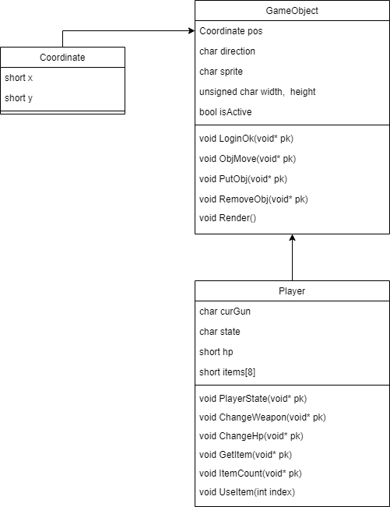}

1. **클라이언트 (Client)**

**Class**

**변경 전**

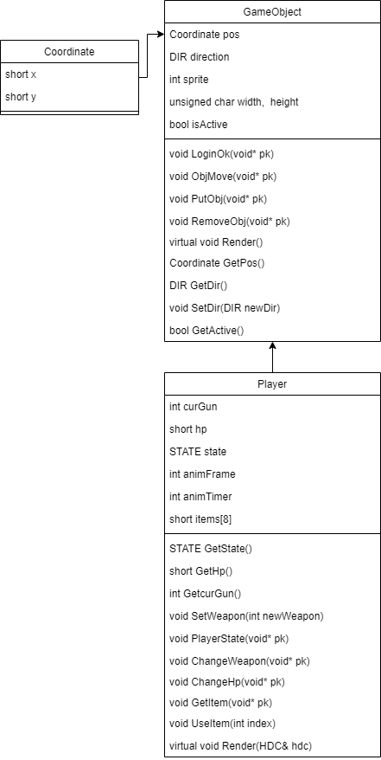**변경 후**

**Variable**

* **vector<GameObject*> gameObjects;**
* **vector<CImage> sprites;**

**Method**

* **~~DWORD WINAPI Recv(LPVOID sock)~~ ->**

**DWORD WINAPI ProcessClient (LPVOID arg)**

recv를 호출해 packet이 오기를 기다리다 패킷이 오면 앞부분(2바이트) packetSize, packetType을 확인한 후 packetSize – 2 만큼 다시 recv를 받고 packetType에 맞는 행동을 합니다.

*Ex) packType이 SC_PAKCET_PUT_OBJ이면 ObjectID 위치에 있는 오브젝트에 SetActive(), SetPosition(), SetSprite(), SetSize()를 호출해 렌더링 될 수 있도록 한다.*

* **~~void Rendering()~~ ->**

**void GameObject::Render(HDC& hdc) & void Player::Render(HDC& hdc)**

~~gameObjects의 render를 호출합니다.~~ -> gameObject와 player를 draw합니다.

* **~~Send Packet~~ -> void Send(void* Packet)**

입력된 키에 따라 다른 패킷을 서버로 전송합니다.

* **Void GameObject::LoginOk (void* pk)**

LOGIN_OK 패킷이 오면 호출할 함수입니다. 해당 플레이어 오브젝트를 활성 상태로 바꾸고 시작 위치를 정해줍니다.

* **Void GameObject::ObjMove (void* pk)**

OBJ_MOVE 패킷이 오면 호출할 함수입니다. 해당 오브젝트의 lookDir, x, y를 수정해줍니다.

* **~~Void GameObject::PlayerState (void* pk)~~**

**-> void Player::PlayerState(void* pk)**

PLAYER_STATE 패킷이 오면 호출할 함수입니다. 해당 플레이어의 상태 (이동 중, 공격 중)를 바꿔주어서 적절한 sprite를 사용할 수 있게 해줍니다.

* **Void GameObject::PutObj (void* pk)**

PUT_OBJ 패킷이 오면 호출할 함수입니다. 해당 오브젝트를 활성화하고 sprite, width, height, x, y를 정해줍니다.

* **Void GameObject::RemoveObj (void* pk)**

REMOVE_OBJ 패킷이 오면 호출할 함수입니다. 해당 오브젝트를 비활성화 상태로 바꾸어서 화면에 출력하지 않도록 합니다.

* **~~Void GameObject::Render()~~ // 위에 추가**

~~해당 오브젝트를 화면에 출력합니다.~~

* **Void Player::ChangeHp(void* pk)**

CHANGE_HP 패킷이 오면 호출할 함수입니다. 해당 플레이어의 hp값을 수정합니다.

* **Void Player::GetItem(void* pk)**

GET_ITEM 패킷이 오면 호출할 함수입니다. ~~플레이어의 인벤토리에서 아이템을 활성화해서~~ ~~사용할 수 있도록 합니다~~. -> 인벤토리의 아이템 개수를 변경합니다.

* **~~Void Player::ItemCount(void* pk)~~**

~~ITEM_COUNT 패킷이 오면 호출할 함수입니다. 플레이어가 가지고 있는 인벤토리 내의 아이템 보유 수량을 수정해줍니다.~~

* **Void Player::ChangeWeapon(void* pk)**

CHANGE_WEAPON 패킷이 오면 호출할 함수입니다. 해당 플레이어가 들고 있는 무기를 바꿔줍니다.

* **Void Player::UseItem(int index)**

~~플레이어가 들고 있는 총을 발사 혹은 아이템을 사용합니다. 들고 있는 아이템이 총일 경우 cs_packet_shoot_bullet을, 그 외의 아이템은 cs_packet_used_item 패킷을 구성해서 서버에 Send하여 줍니다~~.아이템을 사용하면 인벤토리의 해당 아이템 개수를 줄입니다

* **~~Void ChangeScene(void* pk)~~**

~~CHANGE_SCENE 패킷이 오면 호출할 함수입니다. 게임을 해당 장면으로 전환합니다.~~

1. **서버 (Server)**

**Class**

**변경 전**

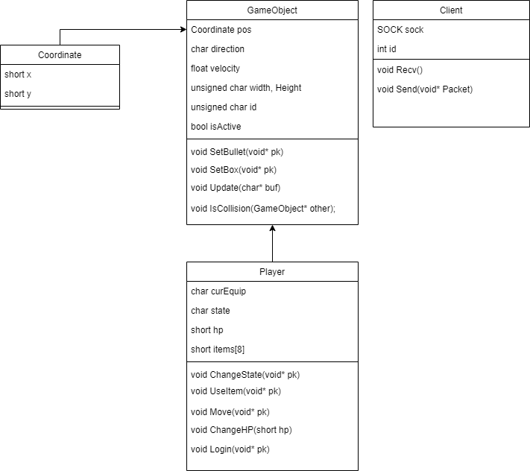

**변경 후**

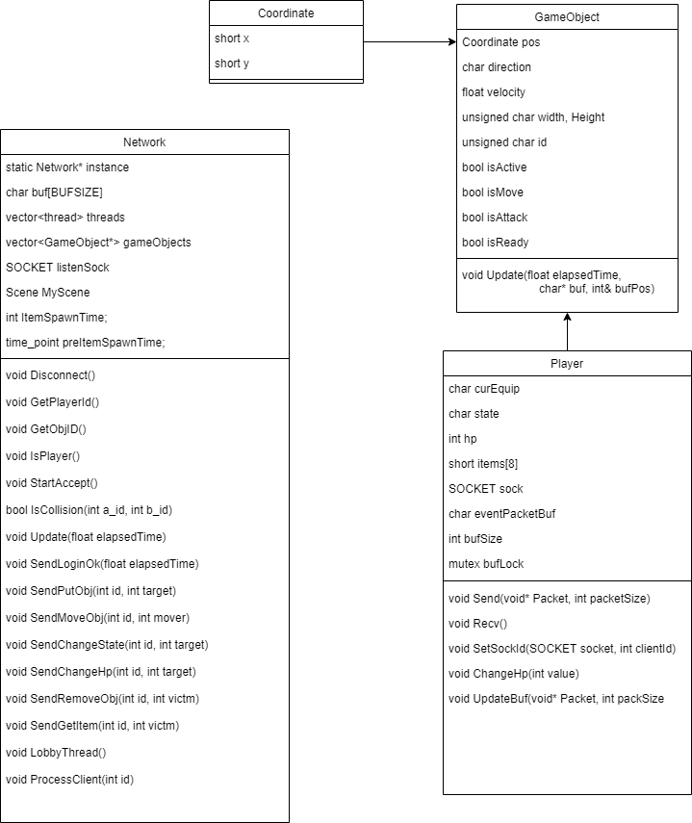

**Variable**

* **~~vector<GameObject*> GameObjects;~~**
* **Network net;**

**Method**

* **~~void GameObject::SetBullet(void *pk)~~**

**-> void Network::SendPutObj(int sender, int target)**

~~SHOOT_BULLET 패킷이 오면 호출할 함수입니다. 비활성 상태인 오브젝트 중 하나를 활성 상태로 바꾸고 시작 위치 속도 방향을 정한 뒤 sc_packet_put_obj 패킷을 만들어 모든 클라이언트에게 Send하여 줍니다. 이때 클라이언트가 사격키를 연타하여도 최대 공격속도를 넘지 않도록 제한하는 역할도 합니다.~~

* **~~void GameObject::SetBox(void *pk)~~**

**-> void Network::SendPutObj(int sender, int target)**

~~USED_ITEM 패킷이 오면 호출할 함수입니다. 비활성 상태인 오브젝트 중 하나를 활성 상태로 바꾸고 위치 방향을 정한 뒤 sc_packet_put_obj 패킷을 만들어 모든 클라이언트에게 Send하여 줍니다.~~

* **void GameObject::Update(~~char* buf~~ >float elapsedTime,**

**char* buf, int& bufStart)**

활성 상태이면 자신이 가지고 있는 속도와 방향을 이용해 위치를 갱신한 후 충돌 검사를 하고 해당 정보에 따른 알맞은 패킷을 만들어 패킷을 buf에 복사합니다.

* **~~void Player::ChangeState(void* pk)~~**

**-> void Network::SendChangeState(int id, int target)**

~~PLAYER_STATE 패킷에 대한 호출 함수입니다. Player.state를 변경한 뒤 sc_packet_player_state 패킷을 만들어 모든 클라이언트에게 Send합니다.~~

* **~~void Player::UseItem(void* pk)~~**

**-> void Network::SendChangeState(int id, int target)**

~~USED_ITEM 패킷에 대한 호출 함수입니다. 패킷에서 아이템에 대한 정보를 받아 회복 물약이면 sc_packet_change_hp 패킷을 만들어 모든 클라이언트에게 Send | 박스 아이템이면 sc_packet_put_obj 패킷을 만들어 모든 클라이언트에게 Send | 총이면 총 상태를 바꿔주고 sc_packet_change_weapon 패킷을 만들어 모든 클라이언트에게 Send~~

~~그 뒤 sc_packet_item_count 패킷을 만들어 사용한 클라이언트에게 Send합니다.~~

* **~~void Player::Move(void* pk)~~**

**-> void Network::SendMoveObj(int id, int mover)**

~~PLAYER_MOVE 패킷이 오면 방향을 갱신해 주고 최대 이동속도에 맞춰 좌표를 모든 클라이언트에게 Send합니다.~~

* **~~void Player::ChangeHP(short hp)~~**

**-> void Network::SendChangeHp(int id, int mover)**

~~CHANGE_HP 패킷이 오면 해당 플레이어의 체력을 바꾸고 sc_packet_change_hp 패킷을 만들어 모든 클라이언트에게 Send합니다.~~

* **~~void Player::Login(void* pk)~~**

**-> void Network::SendLoginOk(int id, int mover)**

~~LOGIN 패킷이 오면 0~2번 중 비활성 상태인 플레이어를 활성상태로 만들고 sc_packet_login_ok 패킷을 만들어 해당 클라이언트에게 보냅니다.~~

~~sc_packet_put_obj 패킷을 만들어 해당 클라이언트에게 맵의 현재 오브젝트 상태를Send합니다.~~

~~sc_packet_put_obj 패킷을 만들어 다른 클라이언트에게 새로운 플레이어가 생성되었다고 알려줍니다.~~

* **~~void GameObject::IsCollision (GameObject* objects)~~**

**-> bool Network::IsCollisoin(int a_id, int b_id)**

해당 아이디의 오브젝트의 충돌 여부를 반환합니다.

* **void Network::Send*(int receiver, int target)**

*의 이름에 맞는 target에 대한 정보를 가진 패킷을 만들어 receiver의 UpdateBuf를 호출합니다.

* **~~void Client::Send (void* Packet)~~ -> void Player::Send(void* buf, int bufSize)**

버퍼를 받아서 char*로 변환 후 bufSize크기 만큼 eventbuf를 Send 합니다.

메인 스레드에서만 호출됩니다.

* **void Player::UpdateBuf(void* buf, int bufSize)**

버퍼를 받아 bufSize크기 만큼 eventBuf에 복사합니다.

* **void Player::** **Send(void* buf, int bufSize)**

버퍼를 받아 플레이어에게 전송합니다.

**팀원 별 역할분담**

**Client - Login 부분 고선민**

**Client - Rendering 부분 고선민**

**Client - Send 부분 고선민**

**Client - Recv 부분 고선민**

**Client - Input Key 부분 고선민**

**Client - Process Packet 부분 김재원**

**Sever – Send 부분 김재원**

**Sever - Process Packet 부분 김재원**

**Sever - Update 부분 김재원**

**Sever - Lobby 부분 김재원**

**Sever - Login 부분 남주영**

**Sever - Recv Thread 부분 남주영**

**Sever - Accept Thread 부분 남주영**

**Sever - IsCollision 부분 남주영**

**문서 작성 김재원**

**일정 관리 고선민**

**버전 관리 남주영**

**리소스 고선민**

**개발 환경**

**운영체제**

* Windows 10

**개발 도구**

* Visual Studio 2019
* 포토샵CS6
* draw.io
* Word

**VCS**

* Github

**커뮤니케이션**

* Discord
* KakaoTalk

**사용 언어, 라이브러리**

* **C++**
* WinAPI

**개발 일정**

|  |  |  |  |  |  |  |  |  |  |
| --- | --- | --- | --- | --- | --- | --- | --- | --- | --- |
|  | 월 | 화 | | 수 | 목 | | 금 | | 토 |
|  | 11월 1일 | 2일 | | 3일 | 4일 | | 5일 | | 6일 |
| 선민 | ~~클라이언트 수정~~ | | | ~~클라이언트 Bullet 구현~~ | | | ~~클라이언트 Send(), Recv() 제작~~ | | |
| 주영 | ~~프로토콜 작성~~ | ~~서버 Recv() 스레드 제작~~ | | ~~Updata()구현~~ | | ~~Accept()스레드 구현~~ |
| 재원 | ~~서버 Send() 제작~~ | | ~~서버 ProcessPacket() 구현~~ | | ~~서버Recv() 스레드 수정~~ |
| 리뷰 | 클라이언트 지속적인 수정 필요 | | | ~~계획서와 달라진 프로토콜 수정~~ | ~~시험 통신 필요~~ | | ~~패킷주고받기 성공~~ | | |
|  | 8일 | 9일 | | 10일 | 11일 | | 12일 | | 13일 |
| 선민 | ~~Login() 구현~~ | ~~ChangeHP()구현~~ | | ~~ObjMove() 구현~~ | ~~Render() 수정~~ | | | | 1주간 미비 사항 추가, 수정 |
| 주영 | ~~PutObj() 구현~~ | ~~LoginOk() 구현~~ | | ~~Move() 구현~~ | ~~SetBullet() 구현~~ | | | |
| 재원 | ~~로비 스테이지 구현~~ | | | ~~RemoveObj()구현~~ | ~~ChangeState() 구현~~ | | ~~Update(), Send(), Recv() 수정~~ | |
| 리뷰 | ~~로그인 recv 수정필요~~ | ~~ChangeHP()~~  ~~11월 22일 구현~~ | | ~~Move()는 작동 하나 애니메이션 랜더링 수정 필요~~ | ~~Bullet 8방향으로 리소스 업데이트~~ | | ~~서버 Network 클래스 추가~~ | |  |
|  | 15일 | 16일 | | 17일 | 18일 | | 19일 | | 20일 |
| 선민 | ~~클라이언트 오브젝트 추가 구현~~ | ~~오브젝트 활성화~~ | | ~~UseItem() 구현~~ | ~~ChangeWeapon() 구현 -> 미구현~~  ~~총알 수정~~ | | ~~여러 총기 구현~~ | | 1주간 미비 사항 추가, 수정 |
| 주영 | ~~Update(), Send(), Recv() 수정~~ | | | ~~SetBox() 구현~~ | ~~아이템 상호작용~~  ~~디버그~~ | | 아이템 보급 구현  ~~-> 아이템 선택창 구현~~ | |
| 재원 | ~~SetBullet() 구현~~ | | | ~~클라-서버 Timing 조정~~ | ~~Item구현~~ | | ~~Hp Bar 구현~~ | |
| 리뷰 | Bullet() 애니메이션 수정 | ~~상자 설치 완료~~ | | ~~Move() 애니메이션 수정완료~~ | ~~구급상자 리소스 추가 및 탄환 리소스 수정~~ | | ~~아이템 보급은 스테이지 시작 후 구현으로 변경~~ | |  |
|  | 22일 | 23일 | | 24일 | 25일 | | 26일 | | 27일 |
| 선민 | ~~게임 종료 구현~~ | ~~리더보드구현->~~  ~~종료화면 대체~~ | | ~~씬 변환 수정~~ | ~~충돌 후 클라이언트 Process 수정~~ | | ~~(18일에서)~~  ~~ChangeWeapon() 구현~~  ~~클라이언트 최적화~~ | | 기말고사  준비 |
| 주영 | ~~GetItem() 구현~~ | ~~IsCollision()구현~~ | | | ~~충돌 후 서버 Process 구현~~ | | ~~서버 최적화~~ | |
| 재원 | ~~제한구역 구현~~ | | | ~~Stage 변화 구현~~ | ~~ProcessPacket() 수정~~ | | ~~서버 최적화~~ | |
| 리뷰 | ~~제한구역 리소스 추가 필요~~ | ~~제한구역을 벽의 움직임으로 변환~~ | | ~~리더보드 스테이지 추가~~ -> 게임 오버, 위너 화면으로 변경 | ~~30프레임 변환~~ | | ~~애니메이션 최적화~~ | |  |
|  | 30일 | 12월 1일 | | 2일 | 3일 | | 4일 | | 5일 |
| 선민 | ~~게임 씬 최적화~~ | ~~추가 기능 구현~~ | | | 아이템 밸런스 조정 | | 발표 자료 준비, 일정 진척도 종합 | | |
| 주영 | ~~비정상적 네트워크상황 대응 서버 디버그~~ | | | ~~추가 기능 구현~~ | | | 최종 시연 준비, 깃 허브 버전 관리 | | |
| 재원 | ~~비정상적 네트워크 상황대응 클라이언트 디버그~~ | | | ~~추가 기능구현 (REPLAY 후 재시작)~~ | | ~~총알 리소스 변경~~ | 리포트 작성 | | |
| 리뷰 | ~~리모트테스트~~ | | ~~리모트테스트~~ | ~~Replay시 제대로 초기화 하지 않음~~ | |  |  |  | |

**개발 일정 변경사항**

|  |  |  |
| --- | --- | --- |
|  | 일정 변경 사항 | 내용 |
| 1주차 | X |  |
| 2주차 | X |  |
| 3주차 | ChangeWeapon() 구현   * 11월 26일로 이동   총알 수정 추가  아이템 보급 구현   * 아이템 선택창 구현   Update() 수정   * Hp Bar 구현 | 앞서 먼저 구현해야 할 작업이 있어서 26일로 이동했습니다.  총알 오브젝트에 수정이 있었습니다.  아이템을 보급하는 방법에 변경이 있어서 구현 사항이 바뀌었습니다.  HP를 표시해주는 작업을 진행하였기에 더 정확히 변경했습니다. |
| 4주차 | 리더보드구현   * 종료화면 대체   ChangeWeapon() 구현   * 11월 18일에서 이동 | 종료 화면 구성에서 변경이 생겨서 수정을 했습니다.  3주차에서 구현을 미루었던 작업을 완료했습니다. |
| 5주차 | 추가 기능구현   * REPLAY 후 재시작   총알 리소스 변경 추가 | 추가 기능으로 게임 종료 후 재시작하는 기능을 추가했습니다.  총알 리소스를 변경했습니다. |